郑州轻工业大学

**《Linux系统及应用》**

**第三次实验报告**

**题 目：** Linux命令综合应用

**姓 名：** 刘泽辰

**院 （系）：**计算机与通信工程学院

**专业班级：** 移动软件21-02班

**学 号：** 542113460723

**指导教师：** 刘书如

**2022年11月**

**【实验目的】**

1、了解Linux的命令及使用格式；

2．掌握Linux系统中常用命令的作用和命令中各选项的作用。

3、学会shell编程的变量、表达式、顺序、选择、循环及函数的使用方法；

4、学会编写基本的SHELL应用程序；

5、掌握Linux下进程的管理方式；

6、了解Linux的启动过程；

**【实验内容】**

**（1）创建一个简单的SHELL程序，其功能为显示计算机主机名以及显示系统日期和时间。**

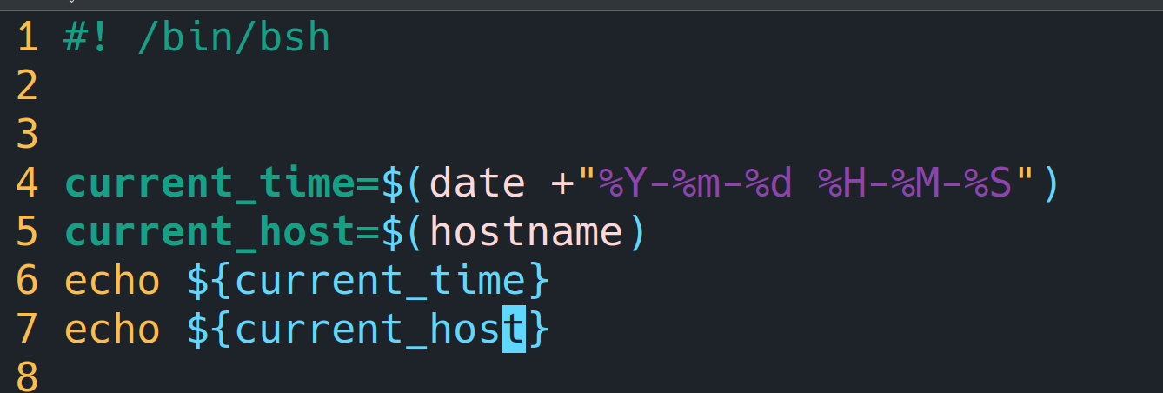

**(2)使用while循环语句创建一个SHELL程序，其功能为1+2+3+……+n。**

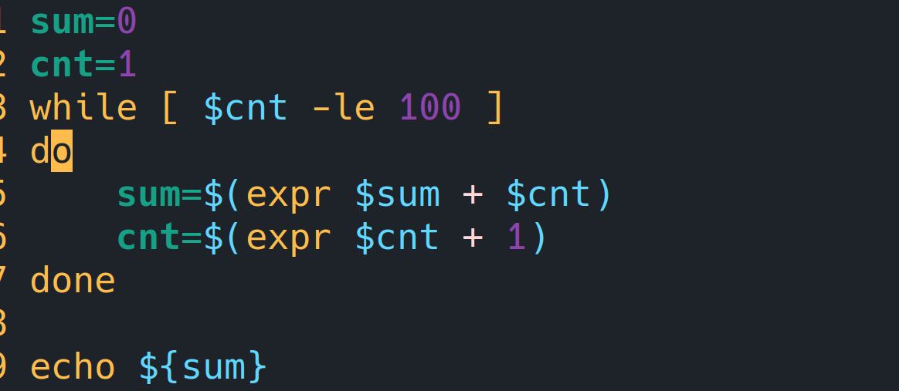

**（3）使用until语句创建一个shell程序，其功能为计算1至10的平方。**

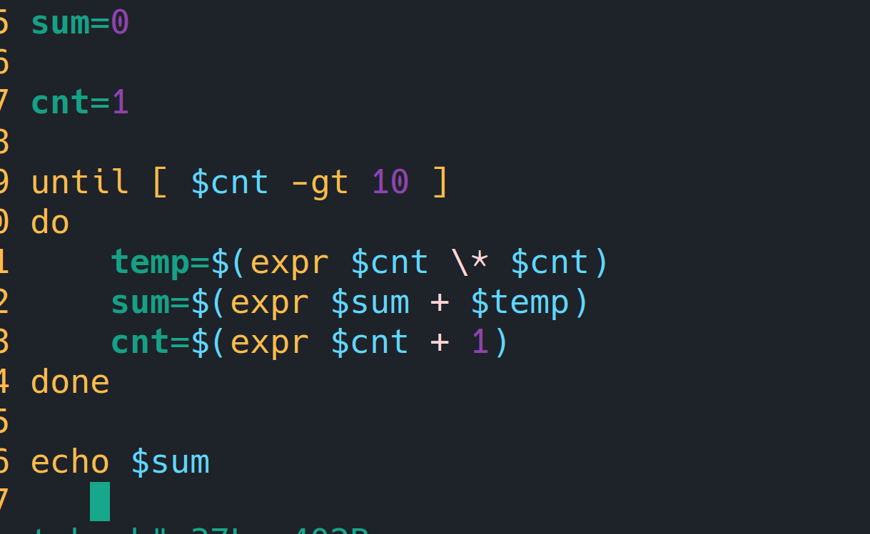

**（4）Linux下进程具有哪些特征？Linux系统有哪三种进程？**

1. 并发性：可以同时进行，并且不相互干扰，

2. 动态性： 每一个进程都有一个完整的生命周期，便给在周期中，进程的状态都是不断变化的

3. 交互性：可以在运行过程中进行相互的交互

4. 独立性：每一个进程都是相互的独立的

5. 异步性：按照各自独立，不可预知的速度进行执行

有交互性进程，批处理性进程，和实施进程

**（5）并举例说明进程管理命令ps及top命令的用法。**

ps和top命令都是查看进程的命令，可以查看每一个进程的运行PID,然后进行相关操作

ps aux 就可以到所有的相关进程

**（6）简要描述Linux系统启动过程。**

1. 启动电话然后到BIOS，

2. BIOS然后到Bash,然后通过Bash控制内核

3. 然后进行自检，然后初始化装备

4. 进行硬盘的相关操作

5. 加载内核

6.启动内核镜像等

**（7）GRUB的作用是什么？**

**GRUB:多启动规范的实现，允许用户可以在操作系统内同时拥有多个操作系统，并且计算机启动的时候选择希望运行的操作系统**

**（8）在Linux的/etc/crontab文件中有一行如下所示，解释其含义。**

**45 4 1,10,22 * * root /root/backup.sh**

表示的是什么时候运行这个命令，是分，时，日，月，星期然每22周10月1日4时45分运行这个命令，就是运行这个sh命令

**【实验总结】**

通过本次实验，我学习到了Linux相关命令，对于Linux的掌握更进一步了！